BAB IV
HASIL DAN PEMBAHASAN

  - PETA JALAN E-COMMERCE DAN EKONOMI DIGITAL INDONESIA
Komitmen kuat Presiden Joko Widodo untuk mendorong tumbuhnya ekonomi Indonesia hingga jauh melampaui rate pertumbuhan penduduk.
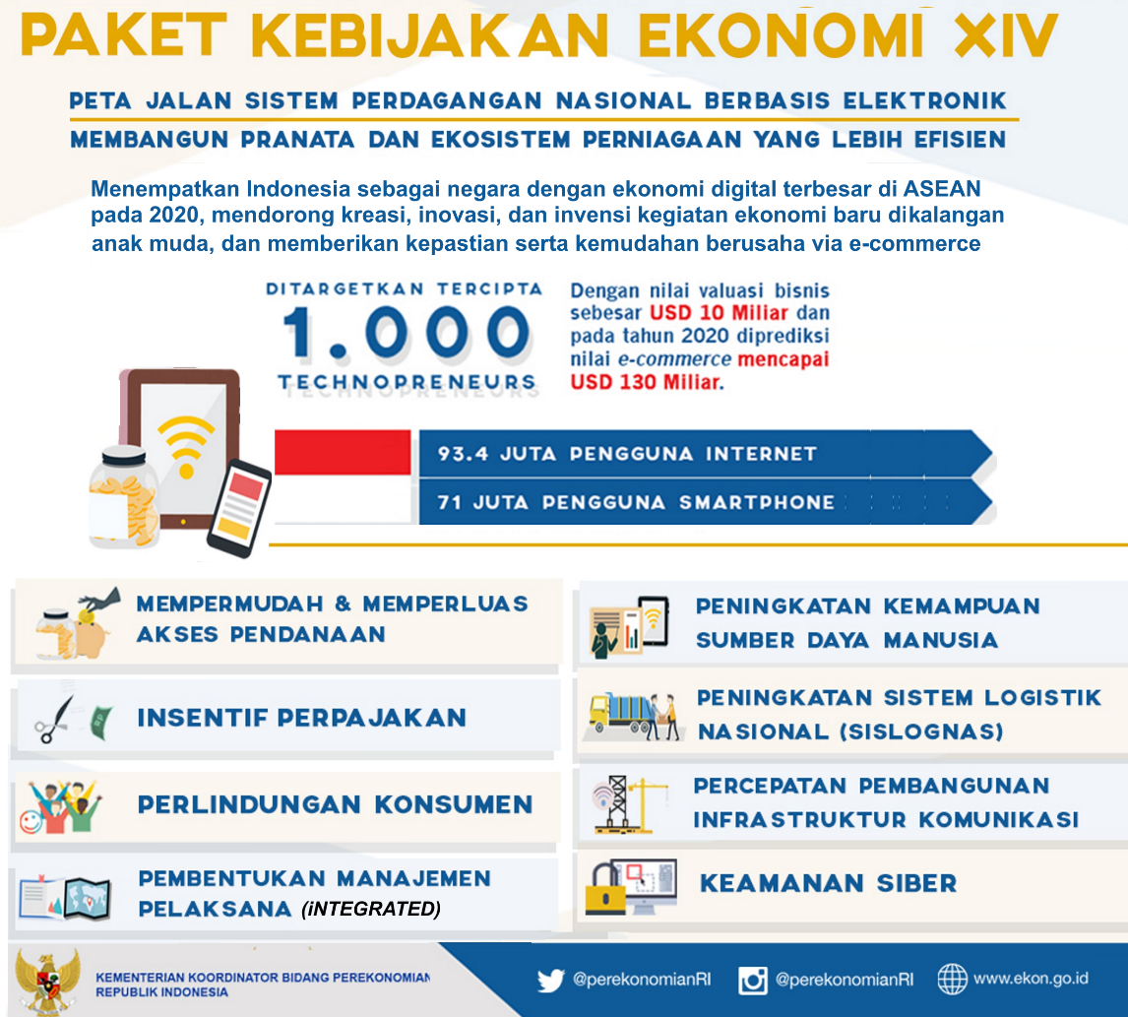

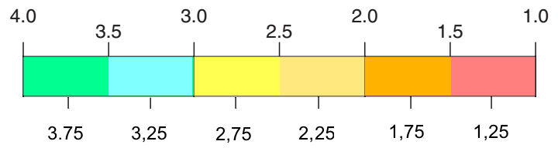

  - HASIL ANALISIS
Berdasarkan hasil perumusan seluruh faktor strategis dalam ekonomi digital Indonesia pada Bab 2.1.4, .merupakan narasi dalam skala kualitatif. Mentransformasi skala kualitatif menjadi kuantitatif akan dilakukan sesuai dengan teknik analisa SWOT yang sudah dijelaskan pada Bab 2.1.4.
Seluruh faktor strategis internal yaitu Kekuatan dan Kelemahan dianalisis dengan membandingakan keduanya. Demikian pula variabel strategis eksternal yaitu Peluang dan Ancaman.
- Analisis SWOT : Perhitungan Bobot, Rating dan Skor
- Kuantifikasi Strategis untuk IFAS
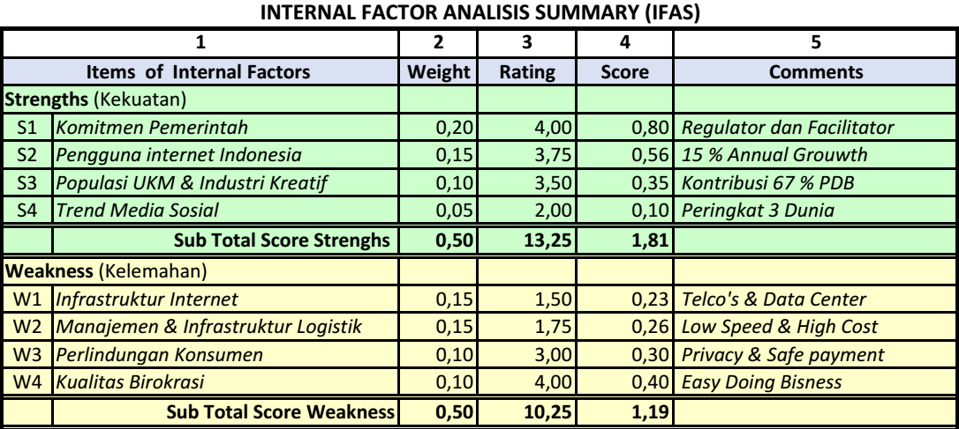
Akan dilakukan pemindahan setiap faktor kedalam tabel IFAS dengan mengisi bobot, rating serta skor masing-masing variabel. Dimulai dari faktor strategis Kekuatan kemudian Kelemhahan.

Tabel IV.1. Rumusan Kekuatan & Kelemahan pada Analisis IFAS
Hasil IFAS = [ 1,81 - 1,19 ] / 2 Kuadran = 0,63 / 2 = 0,313

Hasil IFAS = [ Total skor Kekuatan - Total skor Kelemahan ] / 2 Kuadran okuadakuadKuadranKKuadran

- Kuantifikasi Strategis untuk EFAS
Akan dilakukan pemindahan setiap faktor kedalam tabel EFAS dengan mengisi bobot, rating serta skor masing-masing variabel. Dimulai dari faktor strategis Peluang kemudian Ancaman.
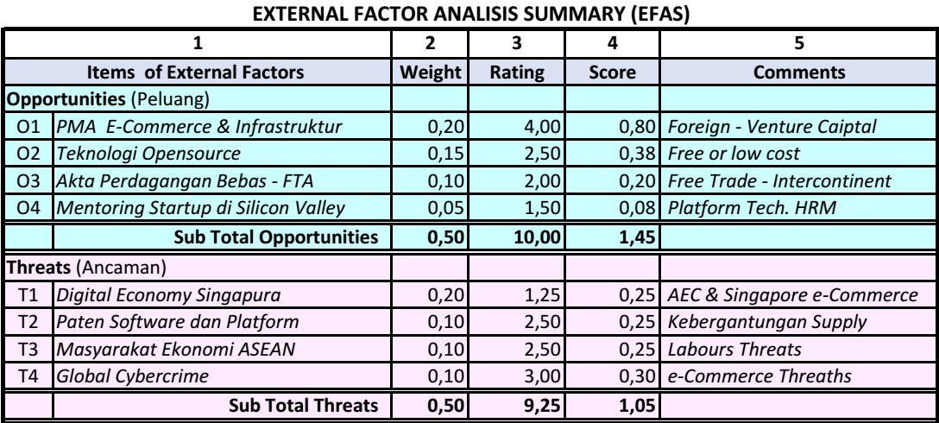
Tabel IV.2. Rumusan Peluang dan Ancaman pada Analisis EFAS
Hasil EFAS = [ Total skor Peluang - Total skor Ancaman ] / 2 Kuadran

Hasil EFAS = [ 1,45 - 1,05 ] / 2 Kuadran = 0,40 / 2 = 0,200

- Hasil Plot Kordinat SWOT Matrix Space
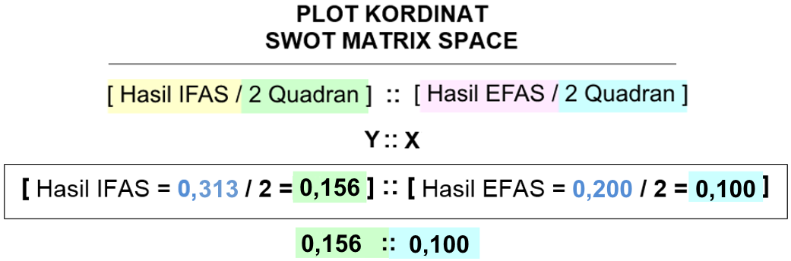
Hasil plot kordinat IFAS dan EFAS akan digabungkan untuk mendapatkan plot titik kordinat pada salah satu quadran dari empat quadran yang sesuai dengan hasil perhitungan dari masing-masing IFAS dan EFAS.

Perlu diingat bahwa kordinat Y (Vertikal) adalah sumbu tegak dari faktor internal dari faktor Kekuatan (positif, skala 0 s/d 0,5) serta faktor Kelemahan (negatif, skala - 0,5 s/d 0).
Sedangkan kordinat X (Horisontal) adalah sumbu datar dari faktor eksternal Peluang (positif, skala 0 s/d 0,5), serta faktor Ancaman (negatif, skala - 0,5 s/d 0), sebagaiman yang ditampilkan pada gambar berikut ini.

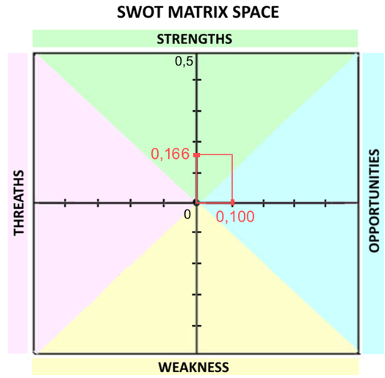

Gambar IV.1. Kordinat Hasil Pemetaan Analisa SWOT

Kordinat Y adalah skala variabel internal kekuatan (positif) dan variabel internal kelemahan (negatif). Setelah digabungkan akhirnya diperoleh kotdinat Y (sumbu vertikal) sebesar 0,156 (maksimum 0,5). Hal ini adalah indikasi bahwa strategi yang mengandalkan faktor internal hasilnya positif.
Kordinat X (sumbu horisontal) adalah skala variabel eksternal peluang (positif) dan variabel internal ancaman (negatif). Setelah keduanya digabungkan akhirnya diperoleh kordinat X sebesar 0,100 (maksimum 0,5). Hal ini adalah indikasi bahwa strategi yang mengandalkan faktor eksternal hasilnya positif, namun daya dorong untuk strategi pencapaian sasaran faktor internal lebih dominan.

  - HASIL ANALISIS
  - INTERPRETASI
Hasil analisis SWOT yang diperlihatkan melalui kordinat prediksi capaian sasaran strategis pengembangan ekosistem ekonomi digital Indonesia menunujukkan bahwa akan ada pertumbuhan nilai E-Commerce secara rata-rata sebesar 33,1 % (skala Y pada kodinat 0,166, dari maksimum 0,5) dalam rentang waktu (2015 – 2020). Data hasil penjualan E-Commerce sebesar USD 27 Miliar (statista.com , 2015) menjadi acuan awal.
Sedangkan hasil analisis faktor eksternal sumbu X (skala pada kodinat hasilnya 0,100 dari maksimum 0,5). Hal ini menandakan bahwa faktor eksternal ada selisih positif Peluang dengan Ancaman sebesar 20 %.
Jika kedua faktor internal dan eksternal digabungkan kemungkinan mendapat Gain rata-rata sekitar 53% pertahun, yang akan berjalan 5 tahun kedepan, atau pertumbuhannya akan dapat mencapai USD 113 Miliar pada tahun 2020.
Hasil analisis ini lebih rendah dari target USD 130 Miliar, namun demikian satu tahun kemudian hasilnya USD 150 Miliar (2021). Perlu diketahui bahwa pertumbuhan ekonomi digital akan mencapai titik jenuh bilamana populasi pengguna internet mencapai 85% populasi, dimana pertumbuhan ekonomi pada titik ini secara umum mengikuti pertumbuhan jumlah penduduk.

BAB V
KESIMPULAN

Strategi pemerintah Presiden Joko Widodo terkait upaya mendorong pertumbuhan ekonomi selama 2 tahun terakhir, menampakkan hasil positif. Paket Kebijakan Ekonmi Jilid 14, adalah upaya nyata pengayaan sumber pertumbuhan ekonomi melalui perkuatan bidang ekonomi digital.
Pemerintah menerbitkan turunan Paket Kebijakan di atas, berupa dokumen Peta jalan E-Commerce Indonesia. Secara metode strategis, inilah jalan yang harus ditempuh untuk mencapai tujuan menjadi salah satu negara ekonomi digital terbesar di dunia.

